USYTUOWANIE PRZEDMIOTU NAJMU
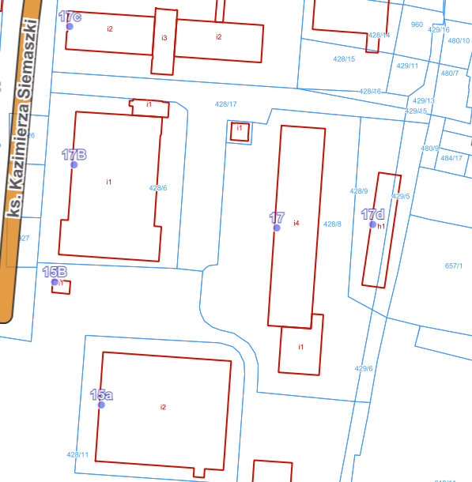
USYTUOWANIE PRZEDMIOTU NAJMU
DOM PIELĘGNIAREK
SZKOŁA RODZENIA

